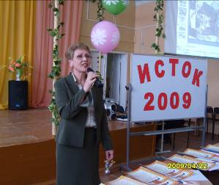

Выступление МНО «Зёрнышко»
на фестивале «Исток» -2009

Солистка поёт на мелодию «Вернисаж»
На фестивале в этот раз
Мы будем говорить о нас
И о делах, что мы вершили
Мы рассказать спешим сейчас
О том, что было без прикрас
Что делали, в чем победили
В научном обществе у нас
Ребята все, ну просто, класс!
И каждым очень мы гордимся
Детей умнее в школе нет
Ведь сразу виден интеллект
Вы посмотрите в эти лица
Припев: Ах, фестиваль, ты праздник наш
Идей у каждого багаж
И подтверждаем каждый раз
Что не иссяк талант у нас
Ах, фестиваль, ты праздник наш
Мы приглашаем в вернисаж
Смотрите в профиль и в анфас
На тех, кто лучшие у нас

Ведущий- художник
Стать гордостью школы, поверьте, не просто
Научное общество – это серьезно.
Успешным быть может лишь тот ребенок,
Который к знаниям стремился с пеленок.

Дети - участники выстраиваются в рамы- портреты
Вот Леночка, Катенька, Лиля, Анютка
Покоя не знают они ни минутки
Любые вершины они покоряют
А все потому, что покоя не знают
Каждая отличница и просто звезда
Всегда занимают призовые места.

А это, ребята, смотрят на вас
Девять пар пытливых глаз
Победители «Русского медвежонка»
Почему – то, в основном, девчонки

А это победители «Кенгуру»
Все знают эту математическую игру.
Ими гордится школа
Рады успехам учителя
Вот подрастут немного –
Узнает о них страна

Здесь тоже счастливые лица ребят
Это не просто ученики – победители
олимпиад
Учатся в школе они вместе с нами
Но как – то особо шевелят мозгами.

В математические КВНы играют
И почему-то всегда побеждают.
Бои интеллектуальные нам не страшны,
Потому что с детства науки важны!

На все событие откликаются,
Вот и еще 1 повод представился –
Область свою с юбилеем поздравить,
Песней, и танцем, и делом прославить!

Политика вроде бы не наука
Но этим ребятам не ведома скука
Готовясь, сколько узнали они!
Эти маленькие политики.
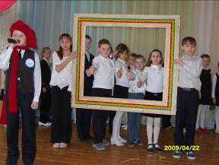
А какой подготовили праздник
пернатых,
День птиц отмечали наши ребята,
И в конкурсе экологическом ждал успех:
Поделка «Сова» покорила всех!

На празднике знаний, что был в январе
Раскрылись способности в детворе

Проекты на тему писать научились
Мы так уставали, что сны нам не снились.
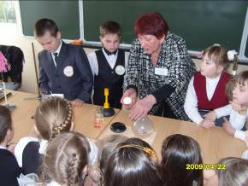

А выслушав всех, не могли мы решить
Кому же из нас победителем быть

15 – на город представлено было
Вот вам интеллектуальная сила!

А это на конференции призовые места
Победили ребята не без труда
Защищали достойно школьную честь
Как говорится, порох в пороховницах есть.

Итог подведем : вот такие детишки
Читают, представьте, серьёзные книжки,
И за научные достижения
Достойны, конечно, они уваженья.
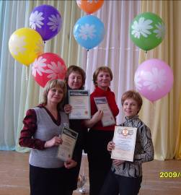
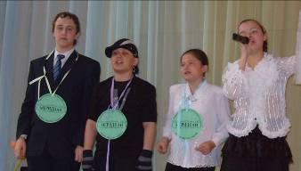

Солистка поёт на мелодию «Вернисаж», дети-участники спускаются со сцены с прощальным жестом рукой, последние уходят художник и солистка
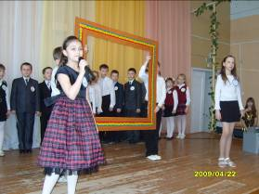

На фестивале в этот раз
Услышали рассказ о нас
И о делах, что мы вершили
Мы рассказали вам сейчас
О том, что было без прикрас
Что делали, в чем победили
Пока мы зёрнышки, растём
В колосья знанья соберем
Ведь есть, ребята, чем гордиться
Уверены, что знания свет
Согреет нас на много лет
И будет нам легко учиться
Припев:
Ах, фестиваль, ты праздник наш
Идей у каждого багаж
И подтверждаем каждый раз
Что не иссяк талант у нас
Ах, фестиваль, ты праздник наш
Мы закрываем вернисаж
А школа наша через год
Вас снова на «Истоке» ждёт!

